МБДОУ «Детский сад №9 г. Льгова»

Консультация для родителей
«Нужна ли утренняя зарядка?»

Инструктор по физической культуре
Мяснянкина Наталья Васильевна
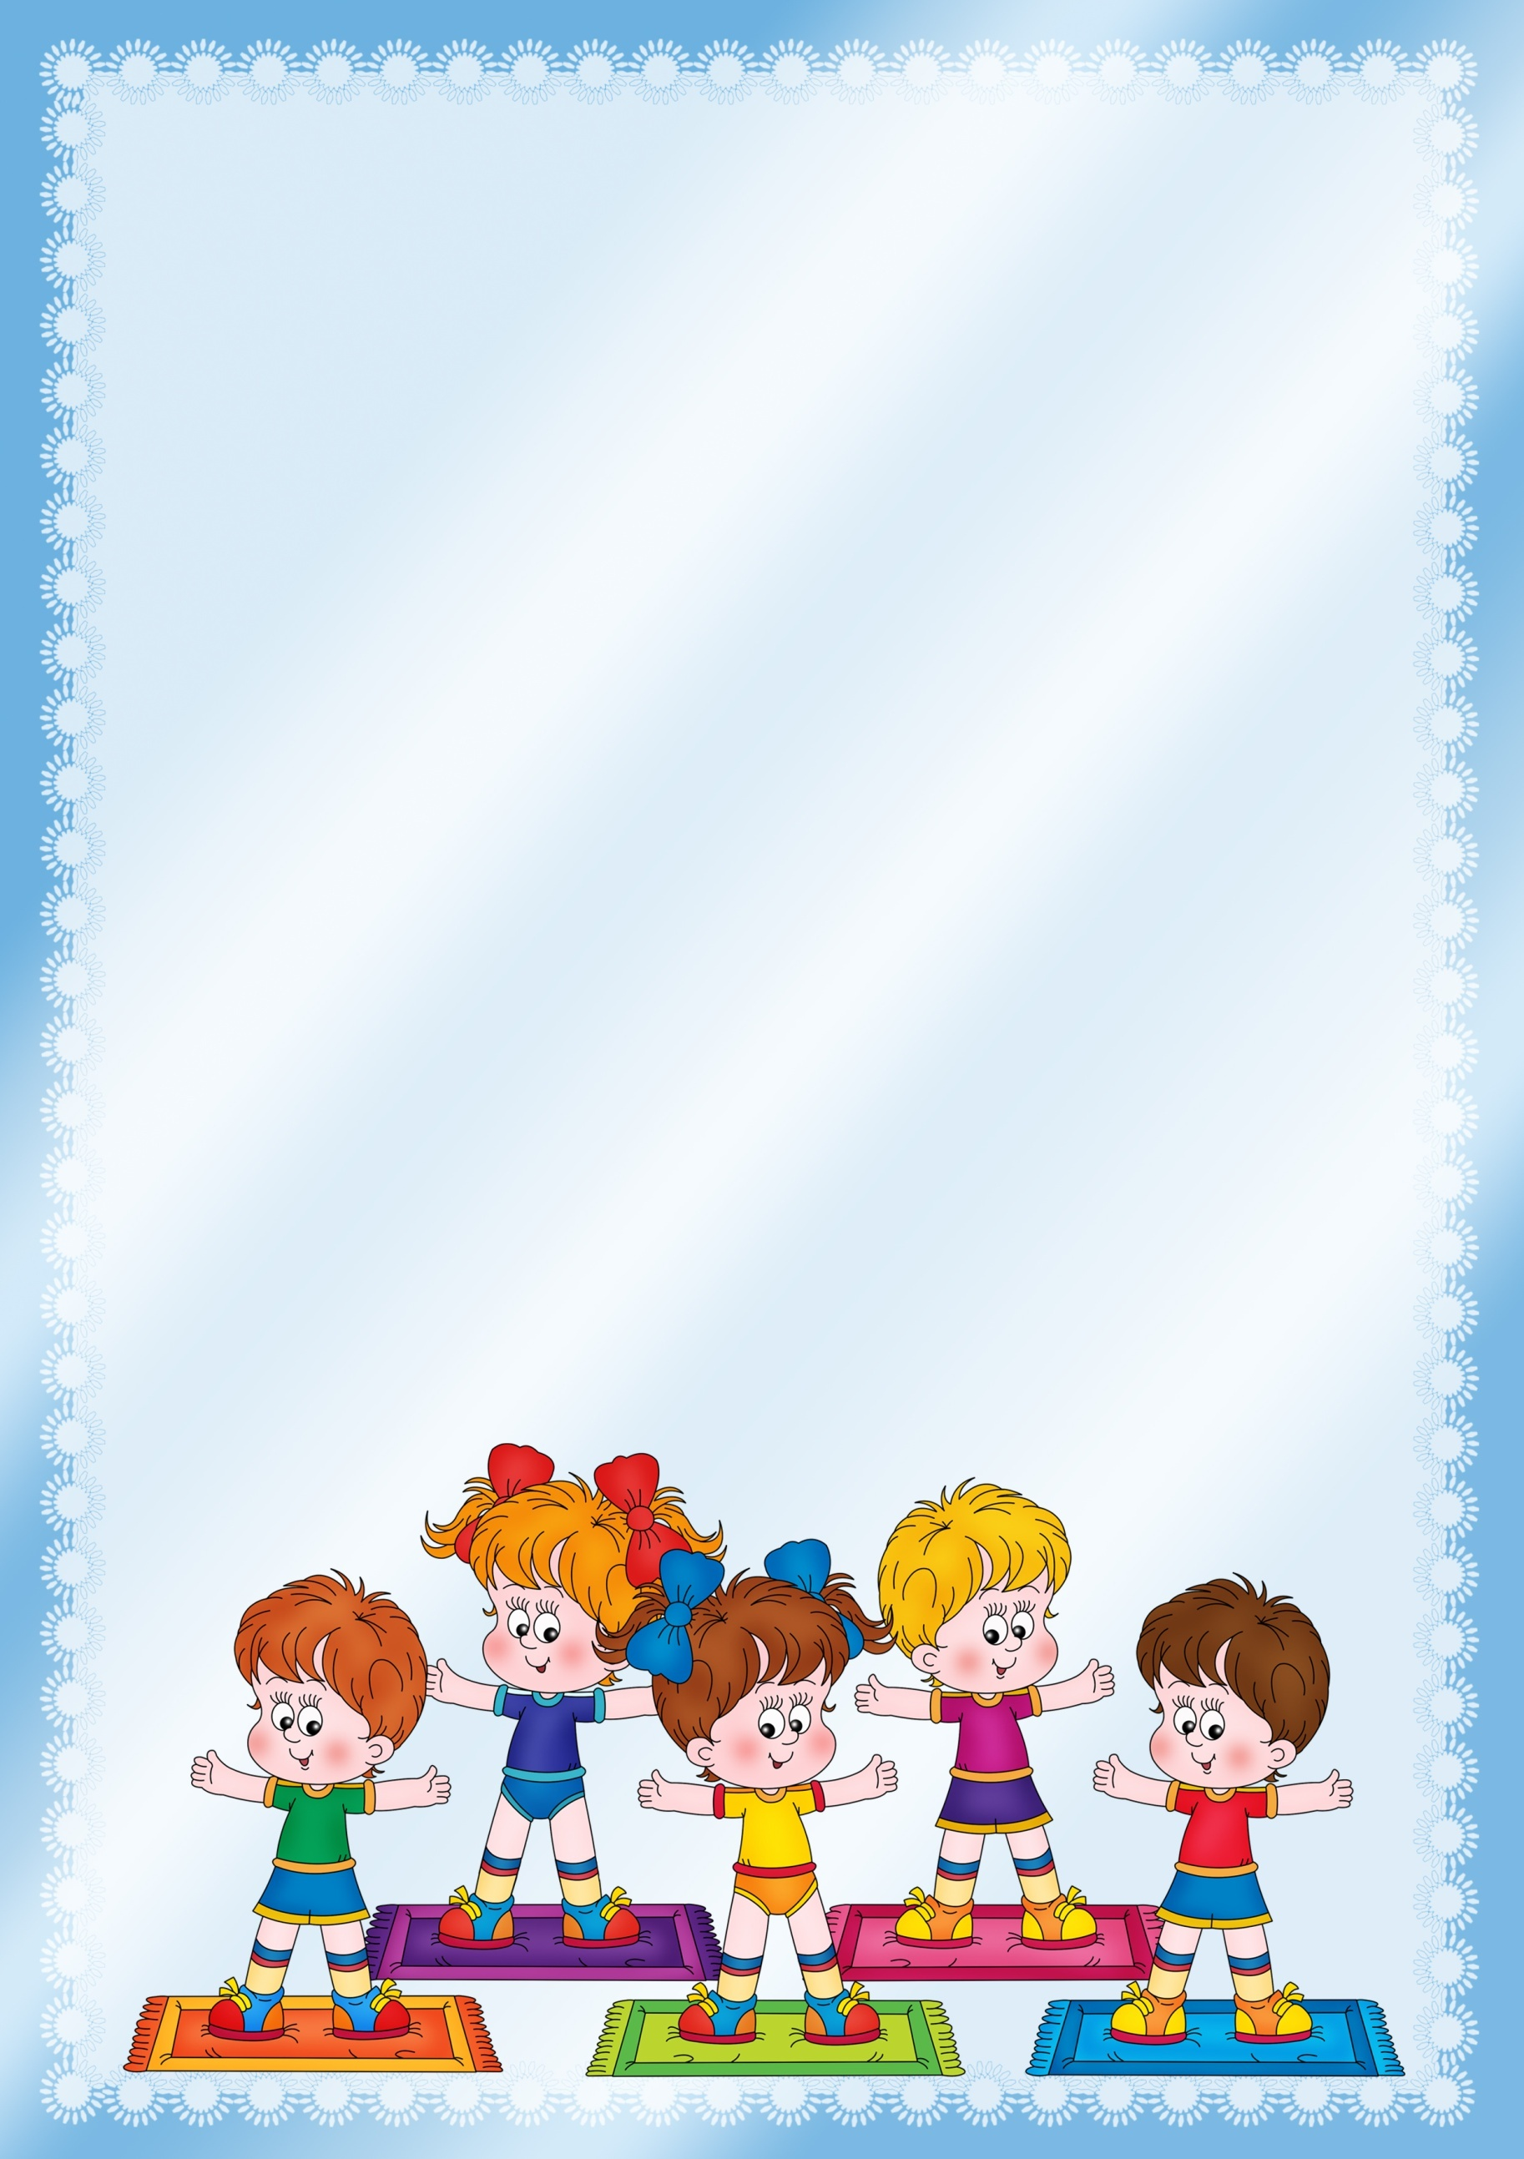
Дети от природы подвижны и активны, а потому, если ребёнок не хочет делать утреннюю зарядку – то это большей частью, вина нас, взрослых. А между тем приучить ребёнка к ежедневной утренней зарядке очень легко, надо лишь начать.
Прививать любовь к упражнениям и утренней зарядке нужно начинать как можно раньше. Еще новорожденным малышам мамы делают гимнастику, которая помогает развиваться ручкам и ножкам ребёнка, тренирует координацию движений и т.д.
Когда малыш начинает ходить, он уже может выполнять множество различных упражнений. В этом возрасте в комплекс утренней зарядки следует включать упражнения, развивающие у малыша навыки хождения. Однако вряд ли крохе понравятся традиционные «взрослые» скучные упражнения. Нет, для малыша стоит придумать кое-что поинтереснее.
Лучше всего выполнять утреннюю зарядку в игровой форме. Не просто ходить на пяточках и носочках, а ходить как лисичка, как мишка, попрыгать как зайка и т.д. родитель должен каждое упражнение показывать, выполнять его весело, с азартом, чтобы заинтересовать малыша.
Для утренней зарядки с малышом существует множество игровых стишков, песенок. Такие стишки помогают ребёнку лучше усвоить упражнения, делают утреннюю зарядку веселее, интереснее. Хорошему настроению способствует и веселая, бодрая музыка.
Одному делать утреннюю зарядку скучно. Поэтому если есть возможность, можно собрать во дворе малышню и устроить совместную зарядку. Тогда для детей это будет не скучной «обязаловкой», а веселой увлекательной игрой. Если же возможности выйти во двор нет, то в домашних условиях компанию малышу составят его любимые игрушки-зверушки.
Поддерживать интерес ребёнка к занятиям утренней зарядкой нужно и тогда, когда ребёнок становится старше. Усложняются упражнения, увеличивается количество повторений и продолжительность зарядки.
Однако следует помнить, что нагрузка должна быть посильна для ребёнка – если малыш после зарядки жалуется на боль или дискомфорт, то упражнения ему не подходят, необходимо снизить нагрузку.

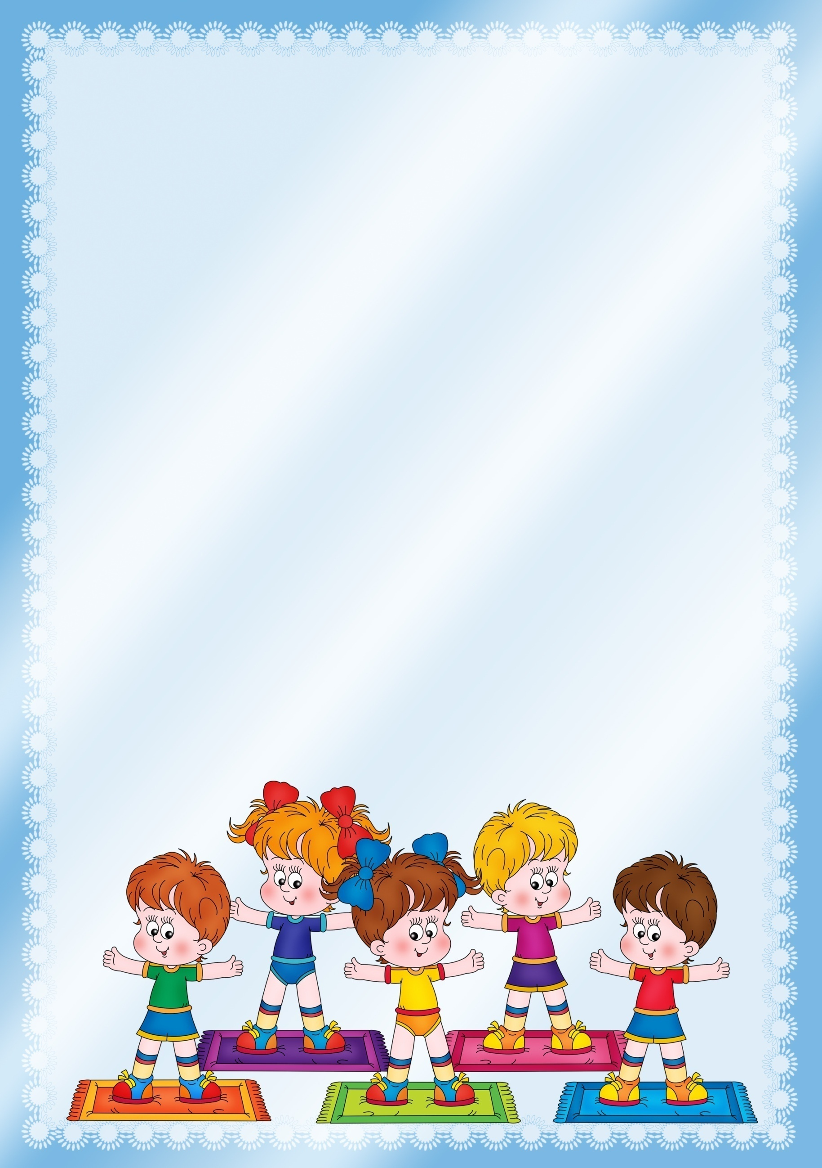
Зачастую именно неприятные ощущения после утренней зарядки и ставят крест на дальнейших занятиях. А еще один «враг» утренней зарядки для детей – поздние бдения. Если ребёнок как следует не выспался, то никакие игры и стишки не вызовут у него интерес к зарядке.
Поэтому, приучая ребёнка к утренней зарядке, важно всегда помнить главное правило: утренняя зарядка должна приносить только положительные эмоции, бодрость.
Как проводить утреннюю зарядку?
Как уже упоминалось, хорошо проводить утреннюю зарядку под бодрую музыку. Одежда ребенка не должна стеснять его движений, хорошо, если в комнате свежо и прохладно.
Упражнения для утренней зарядки должны выполнять в определенной последовательности. Классическая схема – «сверху вниз»: начинать с упражнений на разминку шейного отдела позвоночника, затем переходить к плечевым суставам и рукам, затем «работают» мышцы спины, пресса, тазобедренный сустав, завершают комплекс утренней зарядки упражнения для мышц ног.
Перед началом выполнения упражнений обязательна разминка, например, бег или ходьба на месте, бег трусцой по комнате. Разминка разогревает мышцы, готовит их к последующей нагрузке.
Заканчивать комплекс упражнений следует заминкой – упражнений для «выравнивания» дыхания. Движения медленные, плавные, расслабляющие.
Делайте утреннюю зарядку вместе с ребёнком, ведь утренняя зарядка – залог хорошего настроения и бодрости на весь день.

